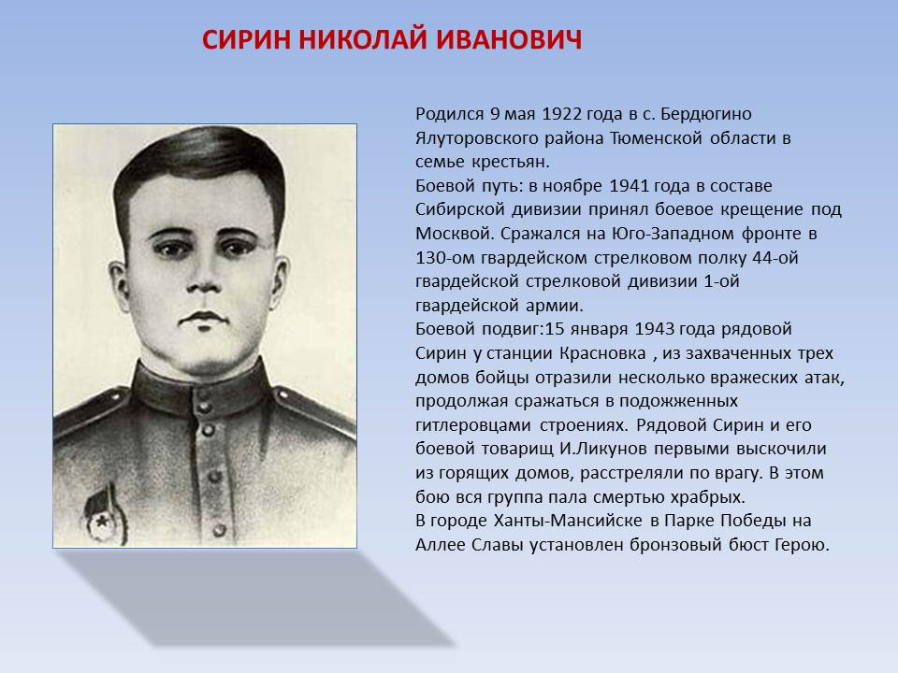

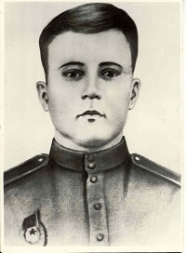

**Сирин Николай Иванович**

**Биография**

Родился 9 мая 1922 года в селе Бердюгино Ялуторовского района Тюменской области в семье крестьянина. Русский.

Когда умер отец, ему было 8 лет. На попечении матери осталось 9 детей. В 1931 году Николай Сирин приехал с дядей в деревню Кеушки Октябрьского района. Здесь он окончил 6 классов и начал работать. В 1934 году Сирины переехали в город Ханты-Мансийск, где Николай работал в столовой рыбного кооператива, затем старшим бригадиром городской пекарни.

C началом Великой Отечественной войны Николай вместе с другими добровольцами явился в окружной военкомат и написал заявление с просьбой направить его на фронт. Уже в ноябре 1941 года он в составе Сибирской дивизии принял боевое крещение под Москвой. Особо отличился он осенью 1942 года, будучи бойцом 44-й гвардейской стрелковой дивизии 1-й гвардейской армии, воевавшей против гитлеровской группировки «Дон».

**Награды**

* Медаль «Золотая Звезда» Героя Советского Союза; <https://topwar.ru/37786-boevye-ordena-i-medali-sovetskogo-soyuza-medal-zolotaya-zvezda.html>
* Орден Ленина. <https://dedpodaril.com/faleristika/orden-lenina-foto.html>

**Список героев СССР**

[**http://www.warheroes.ru/main.asp**](http://www.warheroes.ru/main.asp)

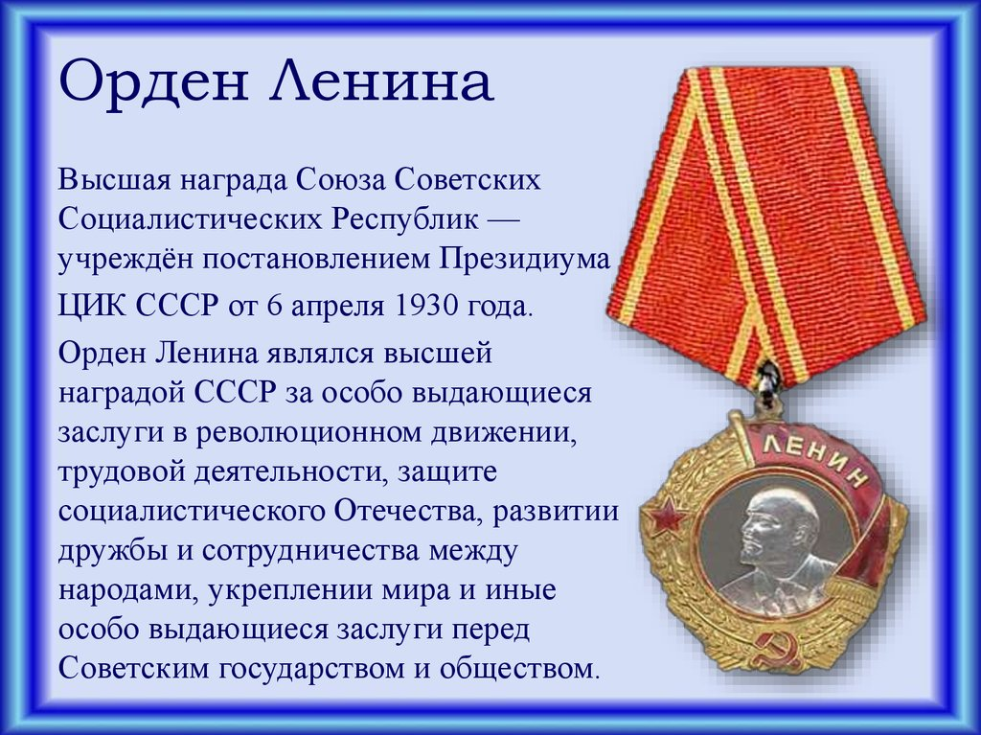 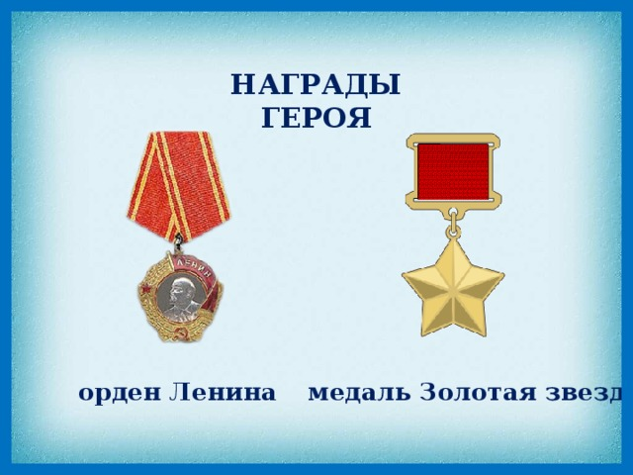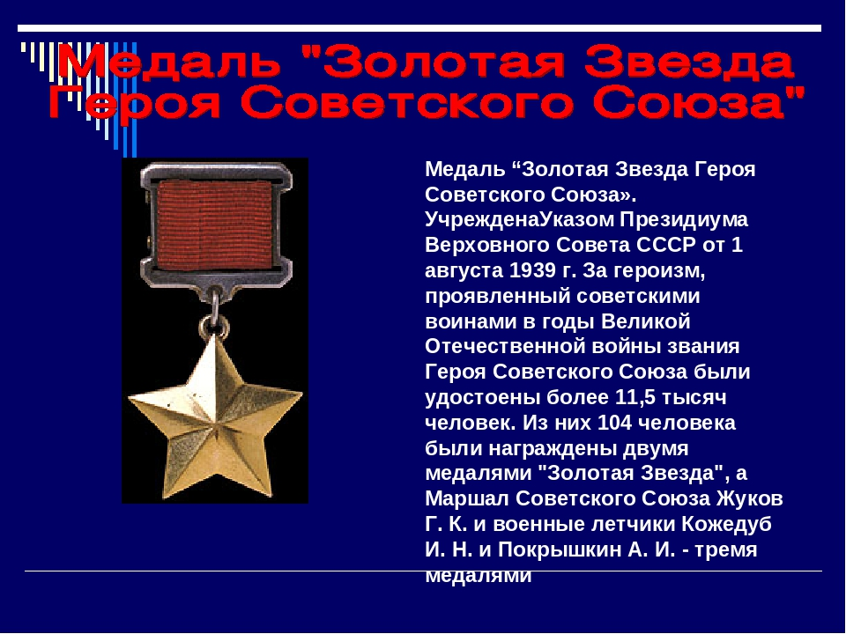

http://900igr.net/up/datas/145667/014.jpg